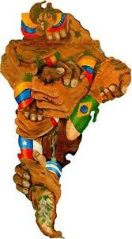
Colegio Fray Mamerto Esquiú
6° A, B y C
Ciencias Sociales

Fecha:
La diversidad cultural en América Latina
- Para comenzar, te propongo observar y escuchar atentamente el siguiente video: “Canción con todos” de Mercedes Sosa.
Link: https://www.youtube.com/watch?v=blLEEvKcNBU.
- Luego de analizar su letra junto con las imágenes vistas y el mensaje que nos quiere transmitir, te invito a escribir una reflexión personal acerca del significado del título y de la importancia y el respeto por la diversidad cultural. Puedes ayudarte con lo trabajado en el módulo anterior sobre las fronteras y lo que conversamos en la reunión por zoom.
- Leé detenidamente las páginas 92 y 93 del libro y resolvé las siguientes actividades:
Comprendo lo que leo
1) Respondé estas preguntas de forma completa:
a- ¿En qué tipo de manifestaciones culturales se expresa la diversidad cultural de América latina?
b- ¿Qué lenguas predominan en los países latinoamericanos? ¿Por qué?
c- ¿Qué es el sincretismo religioso? ¿Qué ejemplos conocés?

2) Subrayá la opción correcta para completar la frase.
a. El mayor número de población afrodescendiente de América latina se encuentra en:
- Brasil, México y Cuba.
- Uruguay y Argentina.
- Jamaica, Haití y Brasil.
b. Las lenguas de los pueblos originarios más utilizadas en la actualidad son:
- El quechua y el guaraní.
- El español y el portugués.
- El quechua, el aymara, el náhuatl y el guaraní.

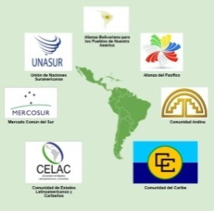
Fecha:
Los procesos de integración regional
Los países que tienen relaciones con otros establecen lazos de cooperación entre sí. Desde hace más de sesenta años, los Gobiernos de nuestro continente están comprometidos a trabajar en conjunto para solucionar los problemas e inconvenientes que afecten a la región; para lo cual se crearon diferentes organismos de integración.
Para conocer más sobre este tema, te invito a mirar el siguiente video sobre el Mercosur y realizá una toma de notas de los datos más importantes (los cuales te ayudarán a comprender el tema y te servirán para completar la próxima actividad).
Link: https://www.youtube.com/watch?time_continue=13&v=FvxWxMVi3EY&feature=emb_logo
Posteriormente, leé detenidamente las páginas 96 y 97 del libro y completá el siguiente cuadro comparativo:
Bloques | MERCOSUR | CAN | CARICOM | UNASUR
Año de creación
Países integrantes
Objetivos
Nombre completo

